**Міністерство освіти і науки України**

**Львівський Національний Аграрний Університет**

**Факультет механіки та енергетики**

**Кафедра управління проектами та безпеки виробництва**

**Практична робота №5**

З дисципліни ‘’ Об’єктно-орієнтоване програмування’’

На тему: ‘’ Створення та використання класів ’’

**Виконав:**

Ст.гр. ІТ-12 СП

Демчук Павло

**Прийняв:**

в.о.доц.каф.ІСТ

Татомир А.В.

Львів 2021

**Мета:** ознайомитися з поняттями класів та об’єктів та закріпити на практиці методи їх створення та використання.

Завдання

1. Навчитися оголошувати класи в Python 3.

2. Навчитися створювати об’єкти (“class instances”).

3. Ознайомитися з поняттям змінної (властивості) класу. Навчитися їх задавати та отримувати їхні значення.

4. Ознайомитися з поняттям функцій об’єкту. Навчитися їх оголошувати та викликати.

5. Розв’язати приклад згідно виданого завдання.

Хід роботи

5.

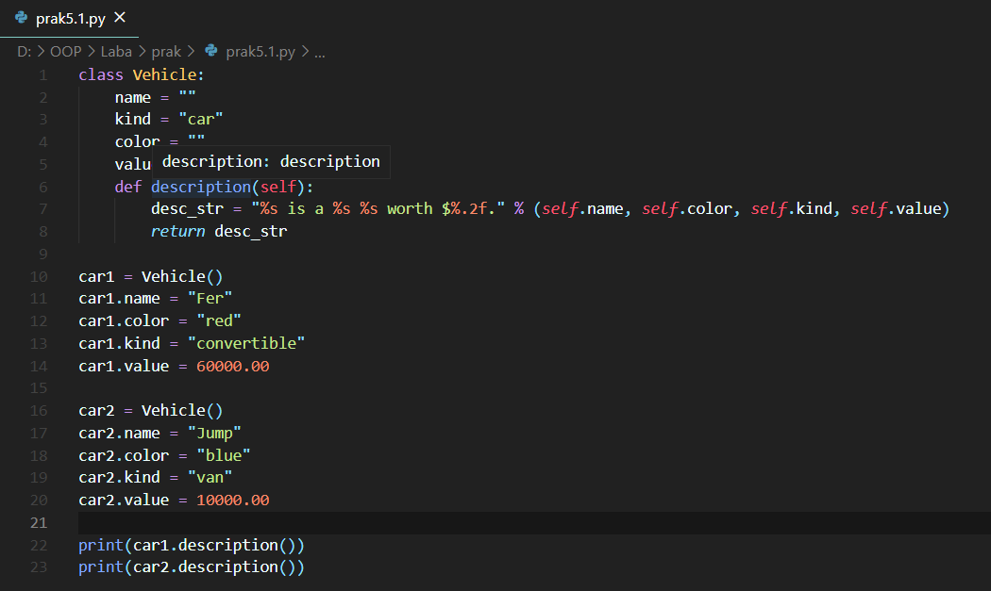

**Висновок:** У цій практичній я навчився створювати та задавати назву класам та працювати з ними. Також навчився створювати об’єкти класу та задавати їм різні параметри.

**Запитання для самоконтролю**

1. Дайте визначення поняттю “клас”. Як оголосити найпростіший клас в Python 3?

2. Що таке об’єкт? Як створюється об’єкт?

3. В чому полягає різниця між класом і об’єктом?

4. Що таке змінна класу?

5. Як викликати функцію класу?

6. Як імпортувати клас з зовнішнього файлу?

7. Яку відповідність з реального світу Ви могли б навести для понять класу та об’єкта?